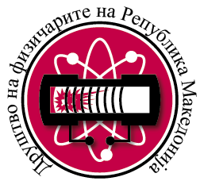

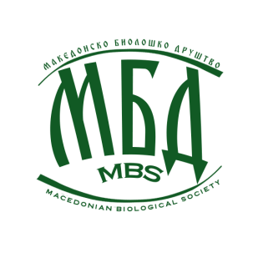

Друштво на физичарите на Република Македонија (ДФРМ)
Сојуз на хемичарите и технолозите на Македонија (СХТМ)
Македонско биолошко друштво (МБД)

ИЗВЕСТУВАЊЕ
За Селекциони натпревари за учество на
22. Меѓународна јуниорска олимпијада по природни науки (IJSO 2025) – Сочи, Русија
Декември 2025 година

Селекционите натпревари за IJSO 2025, ќе се одржи во два термини (јули и август/септември).
Сите потенцијални учесници на олимпијадата треба да се родени на или после 1 јануари 2010 година, односно до крајот на календарската 2025 година да не се постари од 15 години.
http://www.ijsoweb.org/about-ijso
Сите ученици кои планираат да учествуваат на Првиот селекционен натпревар своето учество задолжително треба да го потврдат со испраќање на електронска пошта на fizikanatprevari@gmail.com, најдоцна до среда 25.06.2024 година (23:59). Во пораката треба да го наведат своето име, одделение, училиште и општина. На натпреварот НЕМА да му биде дозволено учество на ниту еден ученик/ученичката кој/а соодветно не го извршил пријавувањето до наведениот рок без разлика на причината зошто не го сторил/а тоа.

Прв селекционен натпревар, петок 04 јули 2025 (почеток во 10.00 часот, учениците треба да бидат пристигнати најдоцна до 9:30 часот), ПМФ – Скопје (Горна зграда)
Натпреварот ќе трае 180 минути
На натпреварот се поканети:
- најдобрите ученици од државните натпревари (физика, хемија, биологија), за осмо и деветто одделение согласно списокот на поканети ученици.
Без разлика на возраста (одделението), учениците ќе се натпреваруваат на ист тест кој содржи теоретски проблеми и нумерички задачи од содржините предвидени за државните натпревари по физика, хемија и биологија за осмо и деветто одделение (содржините може да се најдат на интернет страниците на секое од друштвата).
ДОПОЛНИТЕЛНО на тестот, од областа на:
- физика може да бидат дадени задачи, односно проблеми за кои се потребни математички предзнаења, како: степени, функции (линеарна, квадратна, експоненцијална, логаритамска), вектори, квадратна равенка, тригонометриски функции. Овие математички знаења се задолжителни за вториот селекционен натпревар.
- хемија треба да се совладаат и основните стехиометриски пресметки (Тема I од наставната програма за хемија за I год, гимназија),
- биологија треба да се совладаат сите теми посочени за натпреварите по биологија за 8. и 9. одд.
https://drive.google.com/drive/folders/1HAz8CdCW5FAzqKdUsgxr19akevfTfZLU?usp=sharing

Рангирањето на учениците ќе се врши според вкупниот број поени на тестот. Комисијата на денот на натпреварот согласно резултатите ќе одлучи колку ученици ќе го поминат првиот тест и ќе можат да се натпреваруваат на вториот селекционен натпревар во август/септември 2024 година.
Втор селекционен натпревар, август/септември 2024 (почеток во 10.00 часот, учениците треба да бидат пристигнати најдоцна до 9:30 часот), ПМФ – Скопје (Горна зграда). Точниот датум дополнително ќе биде објавен.
Натпреварот ќе трае 180 минути
На натпреварот ќе бидат поканети најдобрите ученици од првиот селекционен натпревар. Одлуката ја носи комисијата составена од членови од трите здруженија.
Учениците ќе се натпреваруваат на тест кој содржи теоретски проблеми и нумерички задачи од областите физика, хемија и биологија според содржините објавени во програмата за олимпијадата (Силабус 2022) која е достапна на:
http://www.ijsoweb.org/ijso-syllabus
Шест натпреварувачи кои постигнале најдобри резултати на овој натпревар (водејќи сметка за рамномерна распределба на поените по трите области - Учениците мора да имаат најмалку 20% од поените од секоја одделна дисциплина за да бидат рангирани), ќе го претставуваат тимот од Македонија кој ќе учествува на 22. Меѓународна јуниорска олимпијада по природни науки. Од останатите неколку ученици ќе се формира резервен тим.

Од септември до крајот на ноември 2025 година на Институтите за физика, хемија и биологија при ПМФ во Скопје, ќе се спроведат подготовки на Македонскиот тим.
Учениците дополнително ќе бидат известени за динамиката и распоредот на подготовките. Подготовките се задолжителни за учениците од тимот кој ќе ја претставува Македонија на IJSO 2025.

Скопје, 10.06.2025

Друштво на физичарите на Република Македонија
Сојуз на хемичарите и технолозите на Македонија
Македонско биолошко друштво

